西电官网数据 RAG 智能检索系统
实践报告
软件工程概论课程实践 | 2026年06月

项目项 | 内容
项目名称 | 西电官网数据 RAG 智能检索系统
项目定位 | 面向西电学生的官方公开资料问答原型
核心目标 | 可运行、可演示、来源可信、缺少依据时拒答
团队分工 | 陈天路：网站全栈开发；杨昊炜、王思帆：网站测试与 API 配置；纪依程、温阳：知识库获取与文档编写
资料来源 | 上传参考报告、本地 docs 文档、项目 README、源码、Plane Backlog、测试报告

目录
1. 项目概述与团队介绍
2. 需求分析模型
3. 设计模型
4. 实现过程
5. 测试策略与结果
6. AI 工具使用效果分析
7. 团队反思与总结

1. 项目概述与团队介绍
本项目面向西安电子科技大学公开官网信息，重点解决学生查询校园政策、推免/保研、生活安排、竞赛通知、教务信息和学工通知时遇到的“信息分散、检索成本高、回答缺少依据”等问题。系统通过白名单采集官方公开网页，清洗并构建本地知识库，用户以自然语言提问后，系统返回基于检索命中资料的答案与来源引用。
项目边界
首版不是通用聊天助手，也不绕过登录、VPN 或权限限制；系统只回答已收录的官方公开资料。知识库为空或相似度不足时，明确返回“未在已收录官方资料中找到依据”。

角色 | 主要职责 | 对应交付
陈天路 | 网站全栈开发、核心链路实现、PPT/报告整合 | 爬虫、RAG 服务、API、前端、最终材料
杨昊炜 | 网站测试、API 配置与运行验证 | 接口测试、演示环境配置
王思帆 | 网站测试、问题记录与回归验证 | 测试用例、缺陷反馈
纪依程 | 知识库获取、资料整理 | 官网数据源与文档素材
温阳 | 知识库获取、文档编写 | 需求/规划/总结文档

2. 需求分析模型

2.1 用户画像（AI生成，人工校准）
需求分析阶段先由 AI 根据项目目标生成用户画像草案，再结合本地需求分析文档删去过宽的用户范围，保留与课程系统最相关的学生、教职工/辅导员、维护者和验收人员。
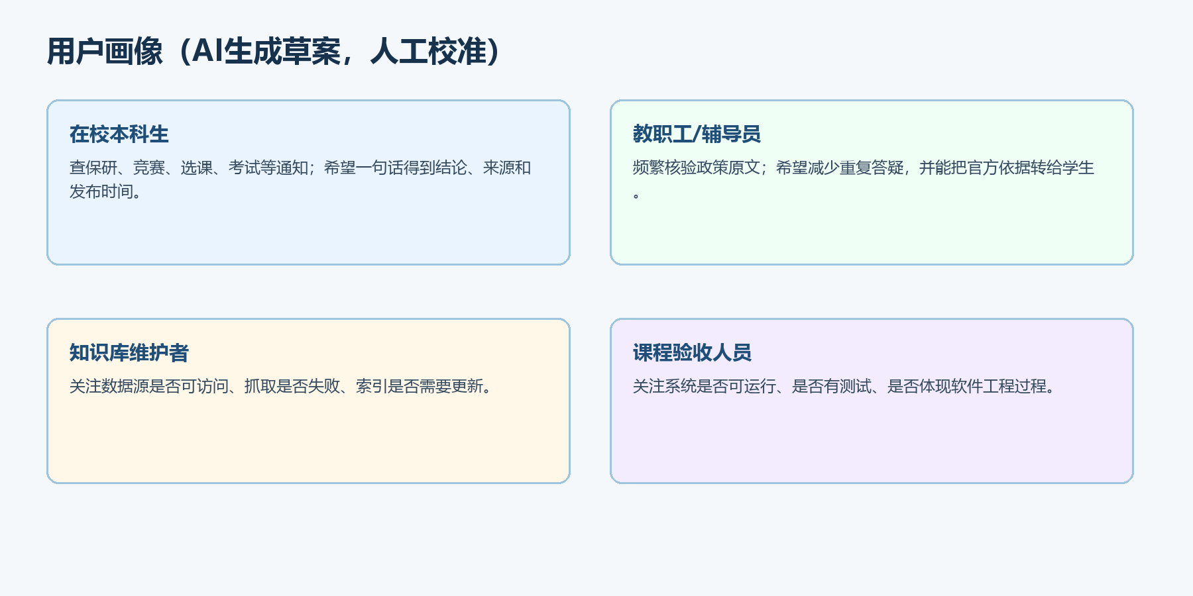
图 1 用户画像

2.2 用户故事地图（AI辅助）
用户故事围绕“提出问题—检索证据—生成回答—核验来源—维护知识库”展开，并映射到 Plane Backlog 中的数据采集、知识库、RAG 问答、后端 API、前端界面、测试与文档标签。
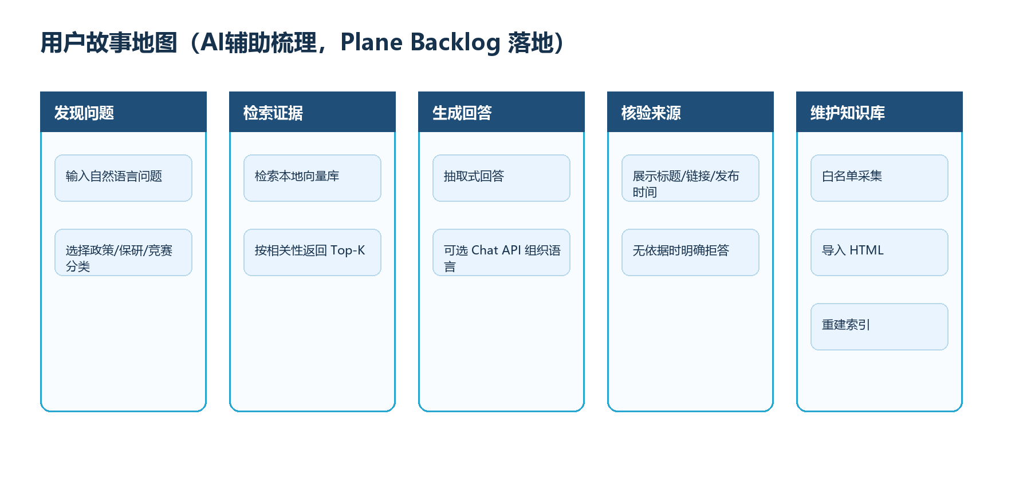
图 2 用户故事地图
优先级 | 用户故事 | 验收标准
P0 | 学生希望用自然语言查询推免、竞赛、选课等信息。 | 返回简要回答，并展示标题、来源、发布时间和链接。
P0 | 当资料库无依据或问题超出公开信息边界时，用户希望系统不编造。 | 返回拒答提示，建议更新知识库或查看官方渠道。
P1 | 辅导员希望快速核验学生咨询是否有官方通知依据。 | 展示原文片段和可点击链接，便于转发核对。
P1 | 维护者希望知道知识库规模和分类分布。 | `GET /stats` 返回 chunks 数量与分类统计。

2.3 用例图与用例描述
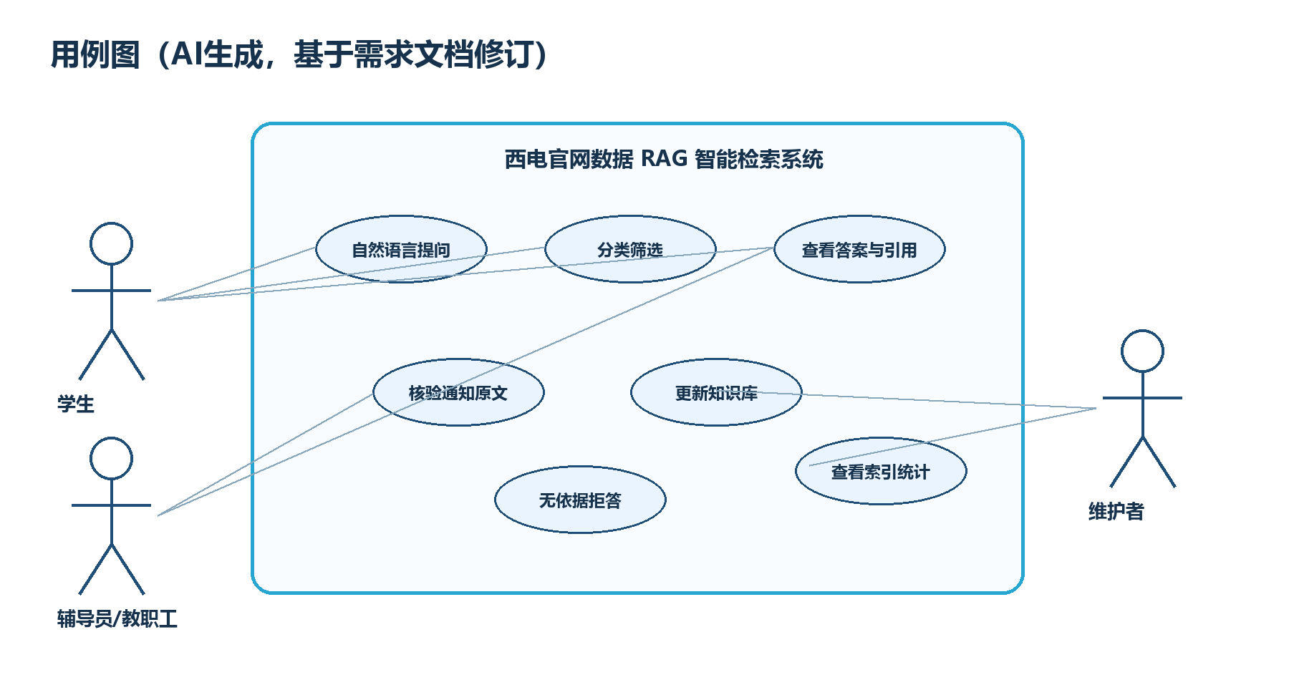
图 3 系统用例图
用例 | 参与者 | 前置条件 | 主流程 | 异常/兜底
自然语言问答 | 学生 | 知识库已构建或允许空库验证 | 输入问题，选择分类和 top_k，提交到 /ask | 无可靠命中时拒答
查看引用来源 | 学生/教职工 | 问答返回 citations | 查看标题、链接、来源站点、分类、发布时间和片段 | 链接失效时以原文快照和提示辅助核验
更新知识库 | 维护者 | 配置 sources.json | 执行 crawl 或 ingest-pages，再执行 index | 抓取失败写入 crawl_failures.jsonl
查看系统状态 | 维护者 | 后端服务启动 | 访问 /health、/sources、/stats | 后端异常时前端提示用户检查服务

3. 设计模型

3.1 系统架构图（AI生成）
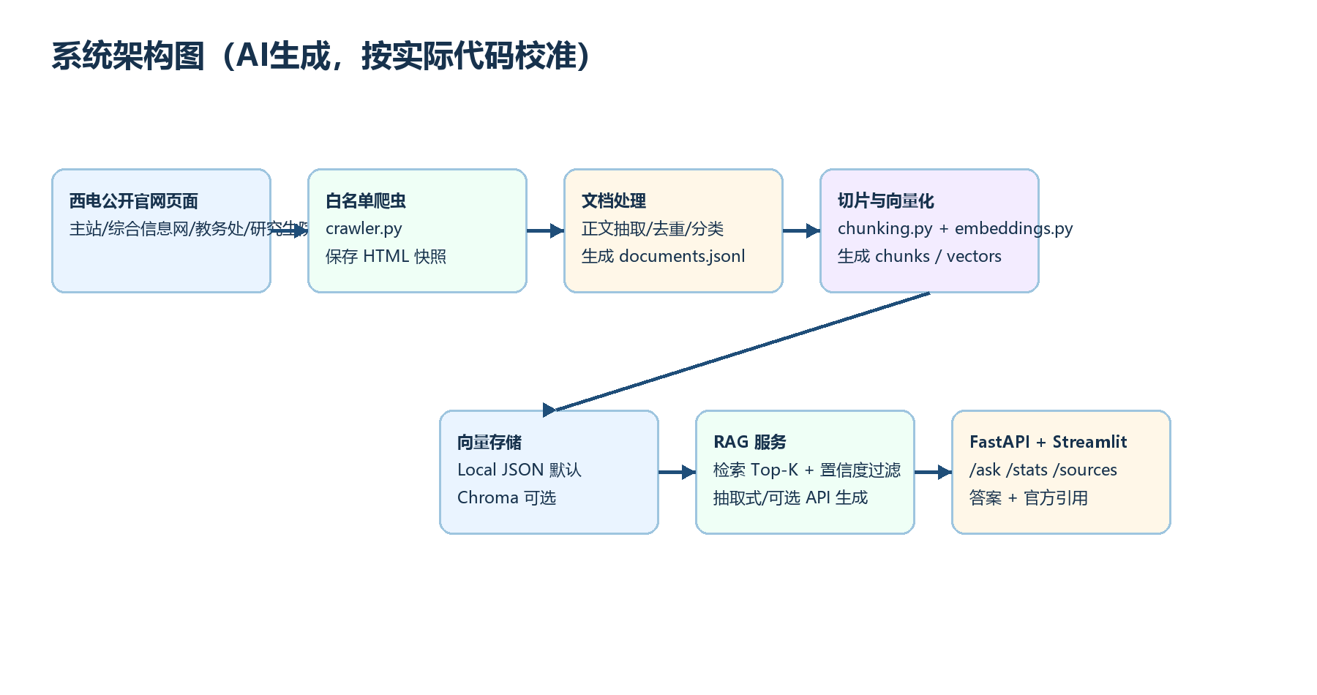
图 4 系统架构图
系统采用分层架构：数据采集层负责白名单爬取和 HTML 快照保存；知识处理层负责正文抽取、去重、分类和切片；索引检索层默认使用本地 JSON 向量索引，Chroma 作为可选后端；问答服务层负责检索、引用生成、API 生成或抽取式兜底；接口与展示层由 FastAPI 和 Streamlit 组成。
层次 | 主要文件 | 职责
数据源配置 | config/sources.json | 维护允许域名、种子 URL、分类关键词。
采集清洗 | crawler.py | 抓取公开网页，保存原始 HTML，抽取标题、正文、发布时间。
知识处理 | chunking.py / embeddings.py | 生成文本切片，支持本地哈希 embedding 和 OpenAI-compatible embedding。
向量检索 | vector_store.py | 支持 LocalVectorStore 和 ChromaVectorStore，混合向量分数与关键词分数。
问答服务 | rag.py | 执行 Top-K 检索、置信度过滤、引用生成、拒答和生成兜底。
接口展示 | api.py / streamlit_app.py | 提供 /ask、/stats 等接口与学生可用的问答页面。

3.2 数据库/存储设计（AI辅助）
数据对象 | 存储位置 | 关键字段/内容 | 设计说明
数据源配置 | config/sources.json | allowed_domains、seed_urls、category_keywords | 集中维护官方来源，避免抓取范围失控。
原始网页快照 | data/knowledge_base/pages/ | doc_id.html | 保留原始响应，便于复现和离线导入。
结构化文档 | data/documents.jsonl | title、url、source_site、category、publish_date、content | 问答前的清洗结果，当前本地样本 25 篇。
文本切片 | data/chunks.jsonl | chunk_id、doc_id、text、metadata | 检索的最小证据单元，当前本地样本 124 个切片。
向量索引 | data/index/local_vectors.json | chunks、vectors | 默认无需外部服务，适合课程演示。
失败日志 | data/crawl_failures.jsonl | url、source_site、error、time | 记录访问失败，不做规避。

3.3 界面原型（AI生成）
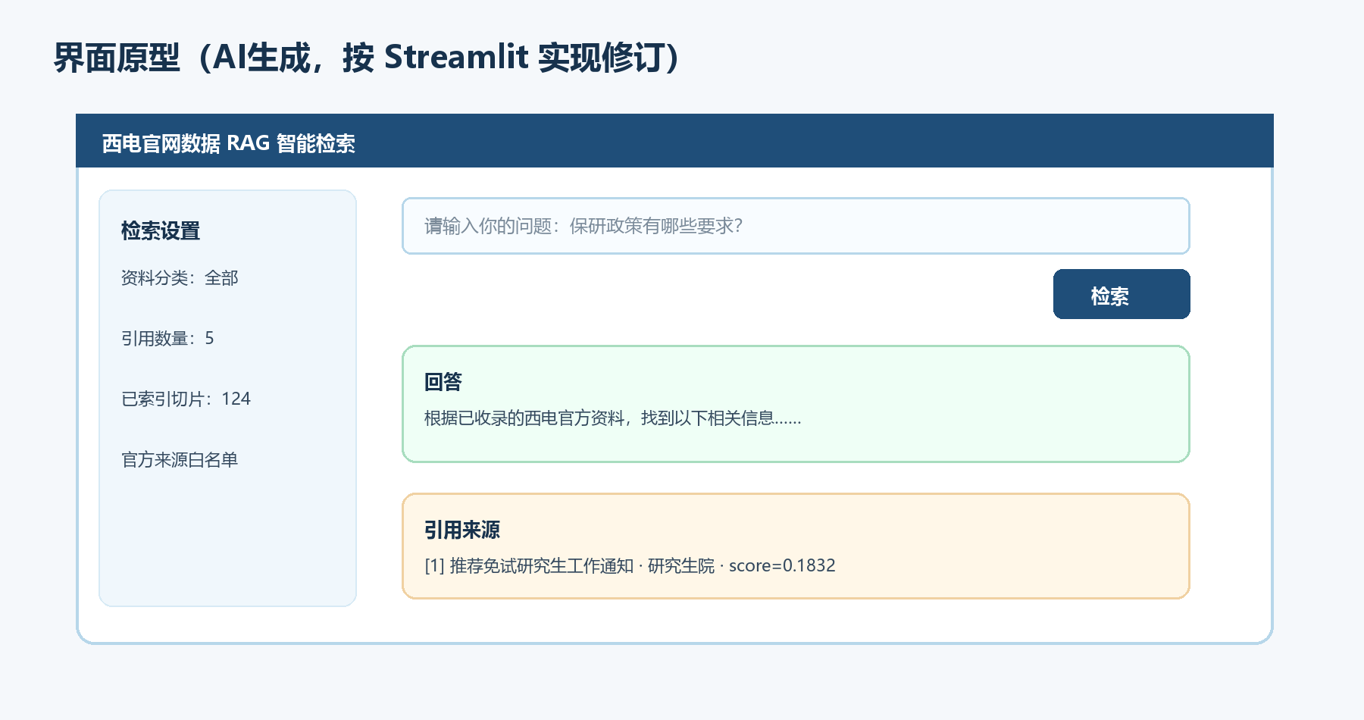
图 5 Streamlit 问答界面原型

4. 实现过程

4.1 迭代计划与实际进展对比
迭代 | 计划目标 | 实际完成情况 | 偏差说明
迭代 0 | 完成项目方向、角色分工、Plane Backlog 与 UML 初稿 | 已完成项目规划、Backlog 和需求文档 | 与计划一致。
迭代 1 | 打通官网页面到本地知识库流程 | 完成 sources.json、crawler、HTML 快照、documents/chunks 文件 | 校内通知平台若无法访问只记录失败。
迭代 2 | 完成检索问答与接口服务 | 完成 LocalVectorStore、RAG 拒答和 /ask 等接口 | embedding/chat 为可选配置。
迭代 3 | 完成前端演示、测试和提交文档 | 完成 Streamlit、单元测试、AI 测试报告、PPT 和实践报告 | 后续可补端到端 UI 自动化。

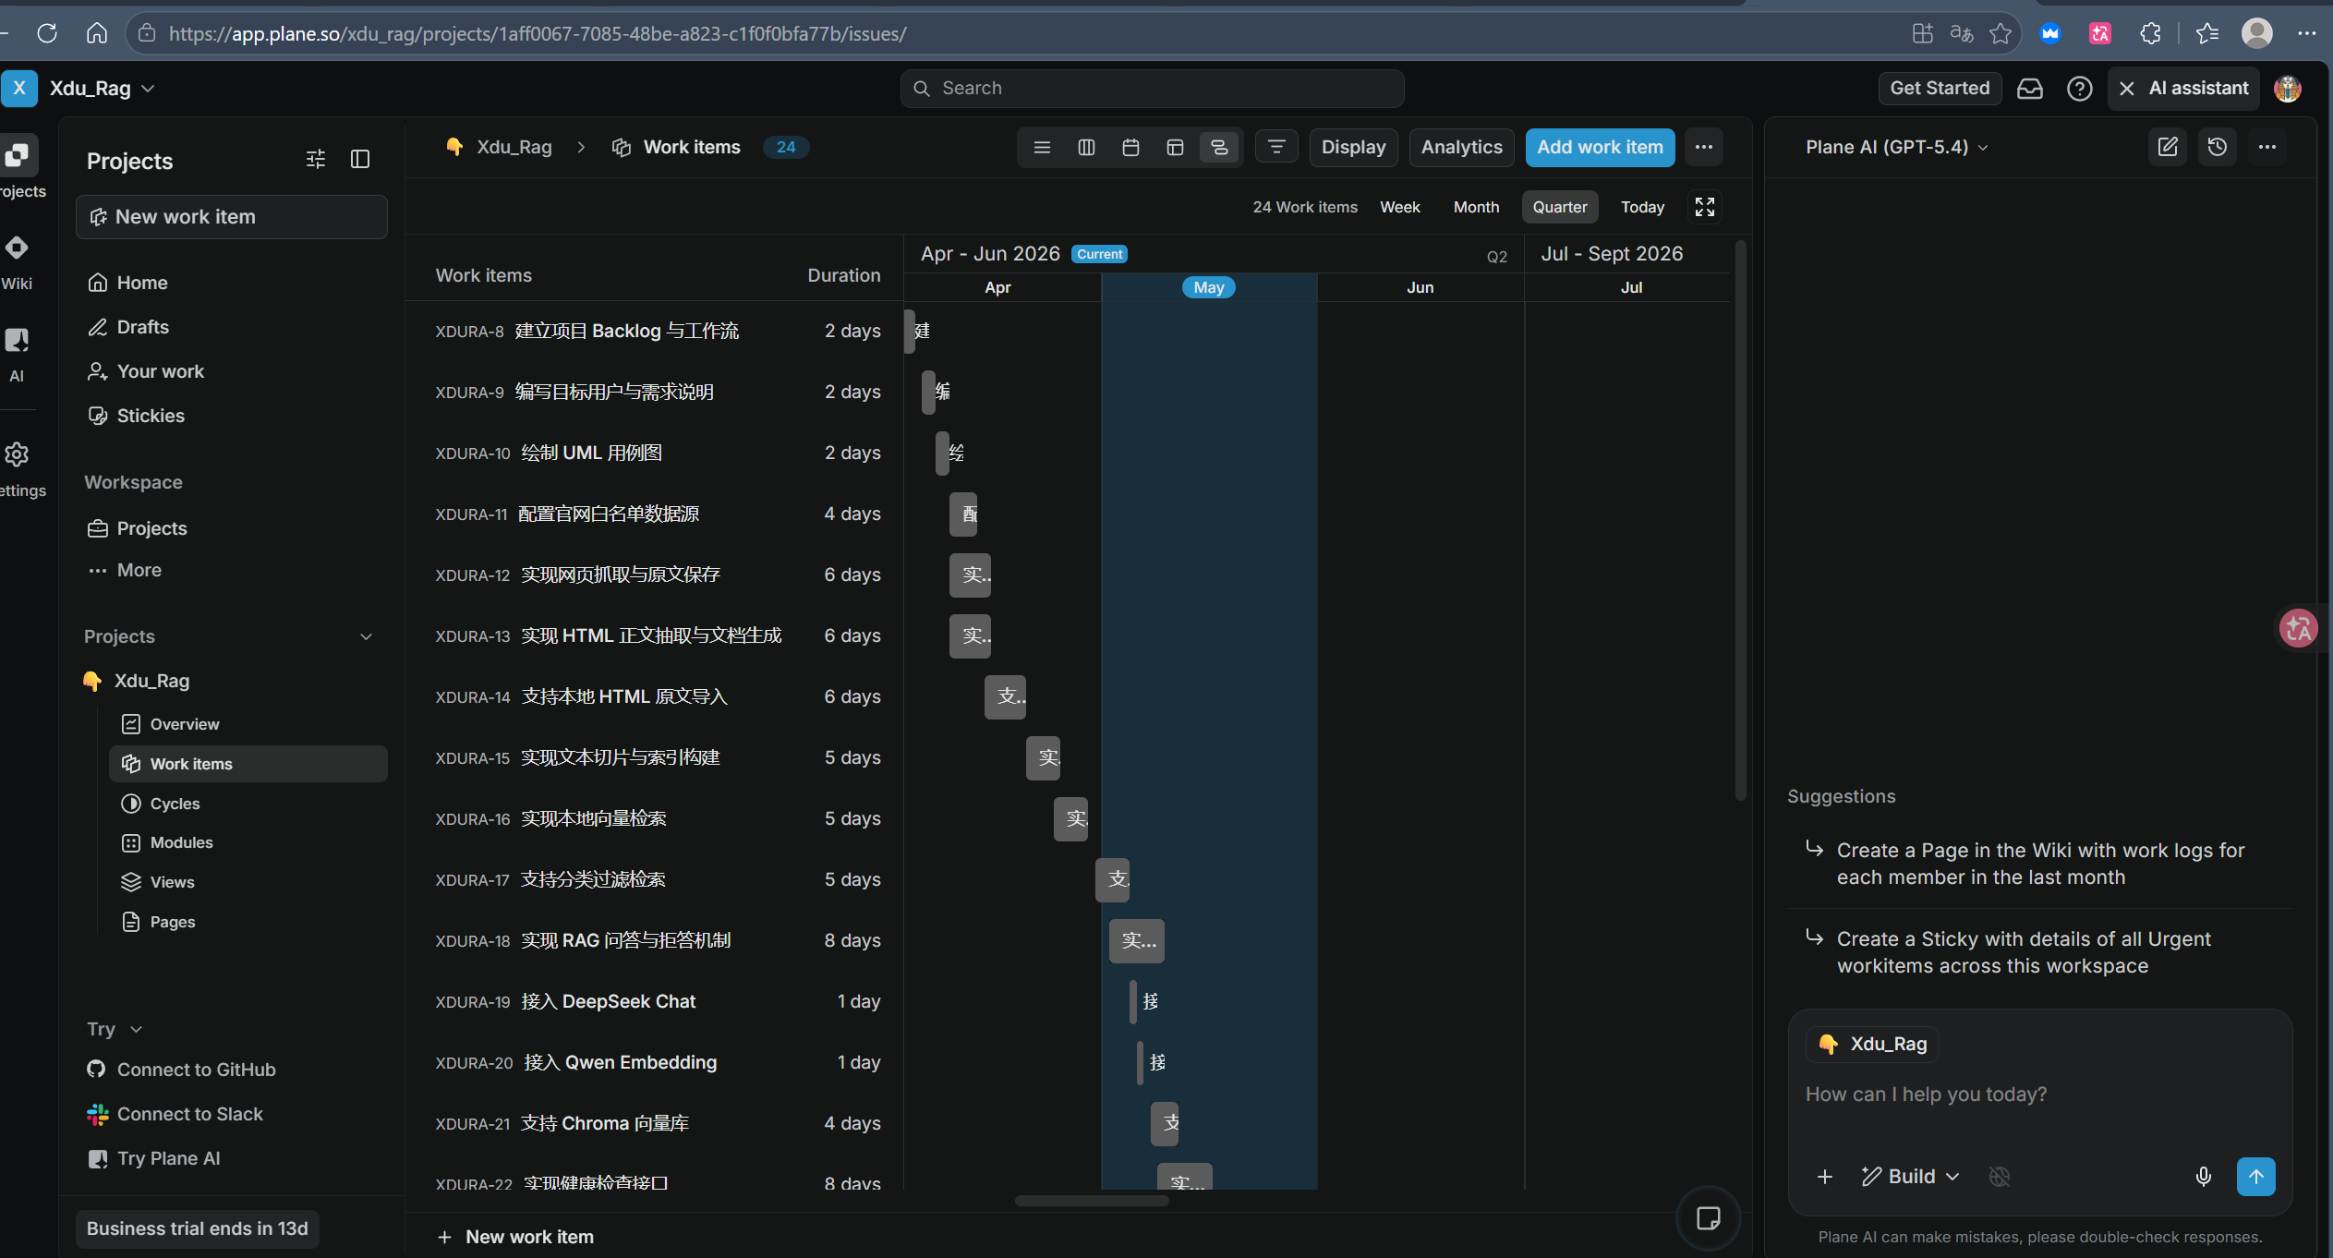
图 6 Plane 初始看板
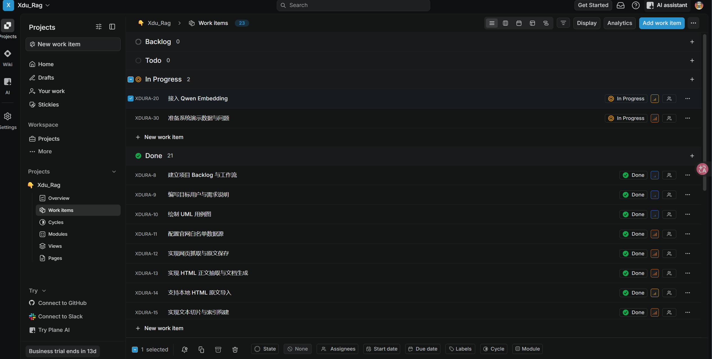
图 7 Plane 最终看板

4.2 关键代码片段（标注 AI 生成/辅助部分）
def split_text(text: str, max_chars: int = 700, overlap: int = 100) -> list[str]:
clean = " ".join(text.split())
if not clean:
return []
if len(clean) <= max_chars:
return [clean]
chunks, start = [], 0
while start < len(clean):
end = min(start + max_chars, len(clean))
window = clean[start:end]
split_at = max(window.rfind("。"), window.rfind("；"),
window.rfind("！"), window.rfind("？"))
if split_at > max_chars * 0.45 and end < len(clean):
end = start + split_at + 1
chunks.append(clean[start:end].strip())
start = max(end - overlap, start + 1)
return chunks
说明：该片段由 AI 辅助生成后人工调整，重点适配中文标点、长文本切片和 overlap 保留上下文。最终实现位于 src/xidian_rag/chunking.py。
reliable_hits = [hit for hit in hits if hit.score >= 0.08]
if not reliable_hits:
return Answer(answer=REFUSAL, citations=[],
has_evidence=False, mode="refusal")
citations = hits_to_citations(reliable_hits)
# 有 API Key 时调用 Chat；失败或未配置时使用抽取式回答
说明：RAG 服务的核心约束是“先有证据再回答”。阈值、拒答文本、引用结构均经过人工校验，避免 AI 生成无依据政策解释。

5. 测试策略与结果
测试采用 unittest 自动化执行，并使用 AI 辅助扩展测试用例。根据本地 AI 辅助测试报告，测试从原有 7 项基础用例扩展到 94 项，覆盖 11 个核心模块，执行结果为 94/94 通过。
测试模块 | 覆盖重点 | AI生成比例 | 代表性检查
chunking | 中文标点切分、短文本保留、重叠窗口 | 高 | 长文本不会截断在明显不自然的位置。
categorizer | 关键词分类与得分 | 中 | 推免/推荐免试归入保研类别。
vector_store | 向量构建、保存、加载、分类过滤 | 高 | LocalVectorStore 可在临时目录完成检索。
crawler | URL 白名单、扩展名过滤、HTML 正文抽取、日期识别 | 高 | 只处理允许域名和公开页面。
rag | 空库拒答、命中回答、API 失败兜底、引用去重 | 高 | 无可靠命中时返回固定拒答。
api | /health、/sources、/stats、/ask | 中 | 请求字段校验与响应结构正确。

缺陷/问题 | 发现方式 | 修复方式 | 结果
中文关键词测试不稳定 | AI 生成测试执行失败 | 将测试输入改为包含“推荐免试”等真实关键词 | 分类断言稳定通过
HTML 正文过短被过滤 | ingest-pages 测试失败 | 增加测试 HTML 正文长度，满足 TEXT_MIN_LENGTH=120 | 导入逻辑验证通过
API 调用外部依赖不可控 | 测试设计评审 | 使用 mock 或抽取式兜底，避免真实网络依赖 | 单元测试可重复
Streamlit UI 未自动化覆盖 | 测试总结 | 保留人工演示验证，后续建议引入 Playwright/E2E | 列为后续改进

6. AI 工具使用效果分析

6.1 各阶段 AI 工具使用清单
阶段 | AI 使用方式 | 产出 | 人工校验重点
需求分析 | 根据题目要求生成用户画像、用户故事和用例描述草案 | 需求表、故事地图、用例说明 | 删去过宽场景，保留西电官方资料问答边界
设计建模 | 生成系统架构、数据流和界面原型草图 | 架构图、存储设计、界面原型 | 与实际源码目录、接口和数据文件对齐
实现开发 | 辅助生成切片、测试样例、接口说明和异常兜底逻辑 | 代码片段、README 命令、PPT 内容 | 运行测试，检查是否编造不存在功能
测试验证 | 分析源码并生成覆盖更多模块的 unittest | 94 项测试用例与测试报告 | 审查断言是否合理，避免测试只验证实现细节
文档整理 | 将规划、需求、测试、PPT 内容整合成报告初稿 | 实践报告、图表、总结 | 统一口径，去掉夸张表述，补充真实限制

6.2 效率提升量化分析
任务 | 传统估计 | AI辅助后 | 效率提升 | 说明
需求初稿与用户故事 | 约 6 小时 | 约 2 小时 | 约 67% | AI 快速给出结构，人工集中做范围收敛。
Plane Backlog 拆分 | 约 3 小时 | 约 45 分钟 | 约 75% | AI 将 Epic 拆成可验收任务，再导入 Plane。
测试用例扩展 | 约 2 天 | 约 3 小时 | 约 80%+ | 从 7 项扩展到 94 项，覆盖 11 个模块。
PPT/报告文案整理 | 约 1 天 | 约 3 小时 | 约 60%+ | AI 负责初稿和结构，人工校准真实性。

6.3 AI 生成内容准确率评估
内容类型 | 准确性评价 | 主要问题 | 处理策略
需求/用户画像 | 中高 | 容易扩展到研究生、全校多模态等超范围场景 | 以 SE2 和 README 为准收敛范围。
架构/流程图 | 高 | 初稿会出现不存在的数据库或服务 | 逐项核对 src/xidian_rag 目录和实际接口。
代码片段 | 中高 | 边界条件、路径依赖和 mock 方式需要调试 | 运行 unittest，失败后修正输入和断言。
测试用例 | 高 | 可能遗漏真实网络、UI、性能测试 | 保留单元测试优势，将网络/UI列为后续集成测试。
文档表述 | 中 | 容易出现“全能”“毫秒级”等夸张措辞 | 人工删除宣传腔，改成首版原型表述。

6.4 AI 局限性与应对策略
AI 工具在本项目中显著降低了初稿、测试和文档整理成本，但它不能替代事实核验。主要局限包括：容易把系统描述得过大；无法自动判断学校内部信息是否可访问；对网络调用、UI 交互和大模型回答质量的自动化验证不足；生成的测试有时会过度贴合当前实现。应对策略是：所有结论回到源码、README 和本地文档；涉及政策回答必须保留引用；测试分层执行；文档最终由人工删减不真实的功能承诺。

7. 团队反思与总结

7.1 敏捷实践体会
通过 Plane 看板拆分 Epic、Story 和 Task，团队能把“做一个 RAG 系统”拆成可交付的小目标：先做数据源和采集，再做索引检索，再做问答接口和前端展示，最后补测试和文档。课程项目时间有限，敏捷方法最大的价值不是流程本身，而是让每个任务都有验收标准，避免最后只剩一个无法演示的概念。

7.2 AI 工具使用心得
AI 更适合作为“加速器”和“检查员”：它能快速生成结构、测试样例和文档初稿，也能帮我们发现边界场景；但项目边界、真实性、合规性和最终表述仍必须由团队负责。尤其是校园政策问答系统，可信来源和拒答机制比华丽的回答更重要。

7.3 改进建议
方向 | 当前不足 | 后续改进
检索效果 | 默认哈希向量适合演示，但语义能力有限 | 接入稳定的 embedding 服务，增加重排和时间排序。
数据更新 | 当前以手动 crawl/index 为主 | 增加增量更新、失败重试和数据源状态监控。
前端体验 | Streamlit 适合演示，但交互较简单 | 增加历史问答、引用展开、关键词建议和错误引导。
测试体系 | 单元测试充分，UI/网络/性能测试不足 | 补充 E2E、集成测试和大规模索引性能测试。
团队协作 | 任务拆分已完成，但过程记录仍可更细 | 保留每次迭代评审记录、缺陷流转和负责人确认。

总结
本项目完成了从西电公开官网页面到本地知识库、再到带引用问答展示的首版闭环。系统最重要的实践价值在于：把 AI 能力约束在可追溯资料范围内，既能提升信息检索效率，又能避免无依据回答带来的风险。

